Ι. ΠΡΟΣΔΙΟΡΙΣΜΟΣ ΣΑΚΧΑΡΩΝ ΜΕ ΑΡΑΙΟΜΕΤΡΙΑ

Γενικά

Το γλεύκος είναι ένα πολύπλοκο διάλυμα που περιέχει διάφορες ουσίες όπως σάκχαρα, οργανικά οξέα, φαινολικά, χρωστικές κ.ά. που επηρεάζουν την πυκνότητα του. Τα σάκχαρα αποτελούν το βασικότερο συστατικό (12–30 %), συντίθενται και συσσωρεύονται στις ράγες όσο προχωρεί η ωρίμανση του καρπού, άρα ο προσδιορισμός τους είναι ένδειξη ωριμότητας του καρπού για συγκομιδή αλλά και της οινικής του ποιότητας. Προσδιορίζονται με χημικές και με φυσικές μεθόδους. Στην παρούσα άσκηση θα χρησιμοποιηθούν φυσικές μέθοδοι (αραιομετρία) που δεν χαρακτηρίζονται από μεγάλη ακρίβεια αλλά είναι εύκολες και γρήγορες. Ο προσδιορισμός γίνεται με χρήση αραιομέτρων που μετράνε το ειδικό βάρος ή τα ολικά διαλυτά στερεά. Τέτοια είναι:
- Αραιόμετρο που μετράει ειδικό βάρος. Δίνει ένδειξη της πυκνότητας του γλεύκους και εξαρτάται από τη θερμοκρασία. Είναι βαθμονομημένο σε κάποια θερμοκρασία (συνήθως 20 ^{ο}C) και οποιαδήποτε μέτρηση ανάγεται και διορθώνεται σε αυτή τη θερμοκρασία με χρήση μαθηματικών τύπων ή πινάκων.
- Αραιόμετρο Baume. Είναι αυθαίρετα βαθμονομημένο στους 20 ^{ο}C. 1 ^{ο}Baume ισούται περίπου με 1.8 g σακχάρου ανά 100 g γλεύκους. Επίσημα δεν γίνεται αποδεκτό αλλά χρησιμοποιείται ευρύτατα γιατί οι βαθμοί του είναι περίπου οι αλκοολικοί βαθμοί του οίνου που θα προκύψει όταν ζυμωθεί το γλεύκος (δυναμικός αλκοολικός τίτλος), κυρίως για την περιοχή 10-11 ^{ο}Βe.

Υλικά και εξοπλισμός
- Αραιόμετρο Baumé (βαθμονομημένο στους 20 ^{ο}C)
- Ογκομετρικός κύλινδρος των 250 mL
- Θερμόμετρο
-Πίνακες διόρθωσης βαθμών Be, θερμοκρασίας, μετατροπής βαθμών Βe σε σάκχαρα.

Διαδικασία προσδιορισμού
Το γλεύκος διηθείται (για να απομακρυνθούν τυχόν στερεά) και προστίθεται ποσότητα 200 ml σε ογκομετρικό κύλινδρο 250 ml υπό γωνία 45º προς αποφυγή σχηματισμού φυσαλίδων. Ο κύλινδρος τοποθετείται κατακόρυφα και βυθίζεται σε αυτόν το αραιόμετρο. Αφού αυτό ισορροπήσει, παίρνεται η ένδειξη (ανάγνωση κάτω μέρος μηνίσκου). Ταυτόχρονα βυθίζεται το θερμόμετρο και λαμβάνεται η ένδειξη της θερμοκρασίας του γλεύκους. Με την χρήση ειδικών πινάκων γίνεται διόρθωση των βαθμών Be στην θερμοκρασία του γλεύκους και ακολούθως μετατροπή των βαθμών Be σε g_{σακχάρων} /L_{γλεύκους} ή σε δυναμικό αλκοολικό τίτλο. Αν δεν χρησιμοποιηθούν έτοιμοι πίνακες η διόρθωση στη θερμοκρασία αναφοράς γίνεται ως εξής:
Για κάθε βαθμό θερμοκρασίας πάνω από τη θερμοκρασία αναφοράς (20 ^{ο}C) προστίθεται 0.05 στην μετρούμενη τιμή ενώ για κάθε βαθμό κάτω των 20 ^{ο}C αφαιρείται. Π.χ. αν το αραιόμετρο δίνει 12 ^{ο}Be στους 23 ºC η διορθωμένη τιμή θα είναι 12 + (0.05*3)=12.15 ^{ο}Be.
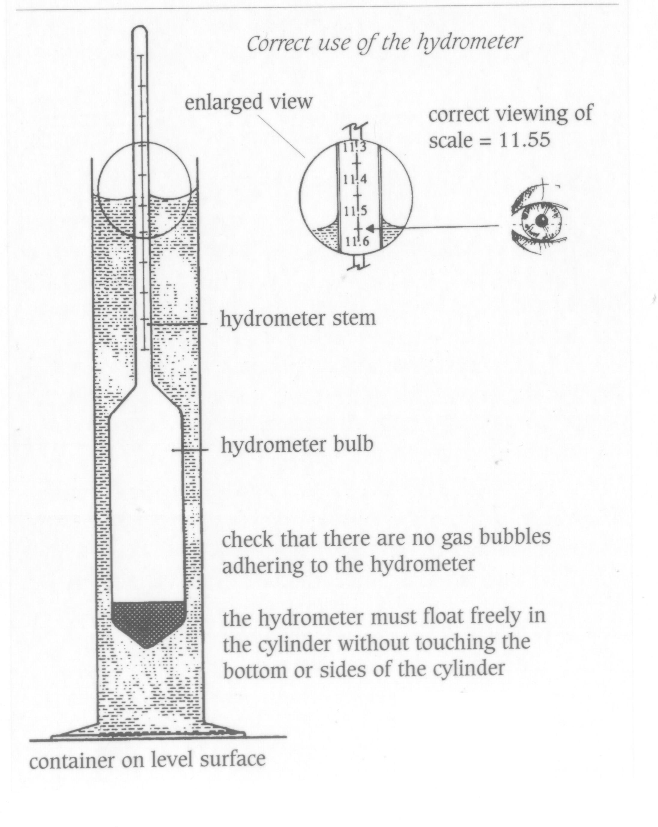
Πίνακας διόρθωσης διαφόρων αραιομέτρων στη θερμοκρασία αναφοράς (20^{ο}C)
Θερμοκρασία γλεύκους (^{ο}C) | Μέτρηση αραιομέτρου | Διορθωμένη τιμή (στους 20^{ο}C)
Θερμοκρασία γλεύκους (^{ο}C) | Μέτρηση αραιομέτρου | ºBaume | Ειδικό βάρος
15 | x | x-0.25 | x-0.0010
16 | x | x-0.20 | x-0.0008
17 | x | x-0.15 | x-0.0006
18 | x | x-0.10 | x-0.0004
19 | x | x-0.05 | x-0.0002
20 | x | x | x
21 | x | x+0.05 | x+0.0002
22 | x | x+0.10 | x+0.0004
23 | x | x+0.15 | x+0.0006
24 | x | x+0.20 | x+0.0008
25 | x | x+0.25 | x+0.0010
Πίνακας μετατροπής του ειδικού βάρους και των ^{ο}Baume του γλεύκους σε συγκέντρωση σακχάρων και δυναμικού αλκοολικού τίτλου.

Ειδικό βάρος | Βαθμοί Baume | g σακχάρων /L_{γλεύκους} | Αλκoόλη  (% v/v) | Ειδικό βάρος | Βαθμοί Baume | g σακχάρων /L _{γλεύκους} | Αλκoόλη  (% v/v)
1,051 | 7,00 | 106 | 6,2 | 1,101 | 13,23 | 239 | 14,1
1,052 | 7,13 | 108 | 6,3 | 1,102 | 13,34 | 242 | 14,3
1,053 | 7,26 | 111 | 6,5 | 1,103 | 13,46 | 244 | 14,4
1,054 | 7,39 | 114 | 6,7 | 1,104 | 13,58 | 247 | 14,5
1,055 | 7,52 | 116 | 6,8 | 1,105 | 13,69 | 250 | 14,7
1,056 | 7,65 | 119 | 7,0 | 1,106 | 13,81 | 252 | 14,9
1,057 | 7,78 | 122 | 7,2 | 1,107 | 13,93 | 255 | 15,0
1,058 | 7,91 | 124 | 7,3 | 1,108 | 14,05 | 258 | 15,2
1,059 | 8,06 | 127 | 7,5 | 1,109 | 14,16 | 260 | 15,3
1,060 | 8,16 | 130 | 7,6 | 1,110 | 14,28 | 263 | 15,5
1,061 | 8,29 | 132 | 7,8 | 1,111 | 14,40 | 266 | 15,7
1,062 | 8,42 | 135 | 7,9 | 1,112 | 14,52 | 268 | 15,8
1,063 | 8,55 | 138 | 8,1 | 1,113 | 14,64 | 271 | 16,0
1,064 | 8,67 | 140 | 8,2 | 1,114 | 14,75 | 274 | 16,1
1,065 | 8,80 | 143 | 8,4 | 1,115 | 14,87 | 276 | 16,3
1,066 | 8,93 | 146 | 8,6 | 1,116 | 14,99 | 279 | 16,4
1,067 | 9,06 | 148 | 8,7 | 1,117 | 15,11 | 282 | 16,6
1,068 | 9,18 | 151 | 8,9 | 1,118 | 15,23 | 284 | 16,7
1,069 | 9,31 | 154 | 9,0 | 1,119 | 15,34 | 287 | 16,9
1,070 | 9,45 | 156 | 9,2 | 1,120 | 15,46 | 290 | 17,1
1,071 | 9,56 | 159 | 9,3 | 1,121 | 15,57 | 292 | 17,2
1,072 | 9,68 | 162 | 9,5 | 1,122 | 15,68 | 295 | 17,4
1,073 | 9,81 | 164 | 9,6 | 1,123 | 15,80 | 298 | 17,6
1,074 | 9,93 | 167 | 9,8 | 1,124 | 15,91 | 300 | 17,7
1,075 | 10,06 | 170 | 10,0 | 1,125 | 16,03 | 303 | 17,8
1,076 | 10,18 | 172 | 10,1 | 1,126 | 16,14 | 306 | 18,0
1,077 | 10,31 | 175 | 1,03 | 1,127 | 16,26 | 308 | 18,1
1,078 | 10,43 | 178 | 10,5 | 1,128 | 16,37 | 311 | 18,3
1,079 | 10,56 | 180 | 10,6 | 1,129 | 16,48 | 314 | 18,5
1,080 | 10,68 | 183 | 10,8 | 1,130 | 16,60 | 316 | 18,6
1,081 | 10,80 | 186 | 10,9 | 1,131 | 16,71 | 319 | 18,8
1,082 | 10,93 | 188 | 11,0 | 1,132 | 16,82 | 322 | 19,0
1,083 | 11,05 | 191 | 11,2 | 1,133 | 16,98 | 324 | 19,1
1,084 | 11,18 | 194 | 11,4 | 1,134 | 17,05 | 327 | 19,3
1,085 | 11,30 | 196 | 11,5 | 1,135 | 17,16 | 330 | 19,5
1,086 | 11,42 | 199 | 11,7 | 1,136 | 17,27 | 332 | 19,6
1,087 | 11,55 | 202 | 11,9 | 1,137 | 17,39 | 335 | 19,7
1,088 | 11,67 | 204 | 12,0 | 1,138 | 17,50 | 338 | 19,9
1,089 | 11,79 | 207 | 12,2 | 1,139 | 17,61 | 340 | 20,0
1,090 | 11,91 | 210 | 12,3 | 1,140 | 17,76 | 343 | 20,2
1,091 | 12,03 | 212 | 12,5 | 1,141 | 17,88 | 346 | 20,3
1,092 | 12,15 | 215 | 12,6 | 1,142 | 17,94 | 348 | 20,5
1,093 | 12,27 | 218 | 12,8 | 1,143 | 18,05 | 351 | 20,7
1,094 | 12,39 | 220 | 12,9 | 1,144 | 18,16 | 354 | 20,8
1,095 | 12,52 | 223 | 13,1 | 1,145 | 18,28 | 356 | 21,1
1,096 | 12,64 | 226 | 13,3 | 1,146 | 18,39 | 359 | 21,2
1,097 | 12,76 | 228 | 13,4 | 1,147 | 18,48 | 362 | 21,3
1,098 | 12,87 | 231 | 13,6 | 1,148 | 18,59 | 364 | 21,5
1,099 | 12,99 | 234 | 13,8 | 1,149 | 18,70 | 367 | 21,6
1,100 | 13,11 | 236 | 13,9 | 1,150 | 18,81 | 370 | 21,8

ΙΙ. ΠΡΟΣΔΙΟΡΙΣΜΟΣ ΣΑΚΧΑΡΩΝ ΜΕ ΔΙΑΘΛΑΣΙΜΕΤΡΙΑ

Γενικά

Όταν μια ακτίνα φωτός διέρχεται από ένα μέσο σε άλλο αλλάζει κατεύθυνση, διαθλάται. Το μέγεθος που περιγράφει το πόσο έντονα διαθλάται το φως ονομάζεται δείκτης διάθλασης. Αποτελεί χαρακτηριστική σταθερά της διαλυμένης ουσίας κι εξαρτάται από τη θερμοκρασία. Η μέτρηση του δείκτη διάθλασης γίνεται με τα διαθλασίμετρα και μπορεί να χρησιμεύσει για τον καθορισμό της συγκέντρωσης των ουσιών που είναι διαλυμένες σε ένα υγρό, δηλαδή τα ολικά διαλυτά στερεά. Τα διαθλασίμετρα ακριβείας είναι βαθμολογημένα σε δείκτη διάθλασης. Αντίθετα εκείνα που χρησιμοποιούνται στην οινολογία είναι βαθμολογημένα σε βαθμούς Brix. Στο χυμό σταφυλιού, σχεδόν το σύνολο των διαλυτών στερεών αποτελείται από σάκχαρα οπότε η μέτρηση με διαθλασίμετρο αντιστοιχίζεται κατευθείαν σε συγκέντρωση σακχάρων (^{ο}Brix: g_{σακχάρου}/ 100 g_{διαλύματος}).

Επειδή για τη μέτρηση απαιτείται μια μικρή μόνο ποσότητα δείγματος (μερικές σταγόνες) και τα διαθλασίμετρα (οπτικά ή ηλεκτρονικά) είναι φορητά, η μέθοδος αυτή προτιμάται για τον προσδιορισμό των σακχάρων του γλεύκους στο εργαστήριο, στο οινοποιείο ακόμα και στον αμπελώνα . Από την σακχαρομέτρηση προσδιορίζεται ο χρόνος του τρυγητού αλλά και ο δυναμικός αλκοολικός τίτλος του γλεύκους.

Υλικά και εξοπλισμός
- Διαθλασίμετρο χειρός (βαθμονομημένο στους 20 ^{ο}C)
- Θερμόμετρο
- Πίνακες διόρθωσης θερμοκρασίας.

Διαδικασία προσδιορισμού
α. Ρύθμιση του οργάνου. Συνήθως γίνεται με αποσταγμένο νερό θερμοκρασίας 20 ^{ο}C, που είναι και η θερμοκρασία βαθμονόμησης της κλίμακας του οργάνου. Για το σκοπό αυτό τοποθετούνται 1-2 σταγόνες νερού πάνω στο καθαρό και στεγνό πρίσμα. Στη συνέχεια το πρίσμα σκεπάζεται με το κάλυμμα του και το όργανο είναι έτοιμο για παρατήρηση με τον αντικειμενικό φακό απέναντι από μια φωτεινή πηγή. Στο οπτικό πεδίο του οργάνου εμφανίζονται δυο τμήματα, ένα σκοτεινό και ένα φωτεινό, που χωρίζονται από μια διαχωριστική γραμμή. Πρέπει η γραμμή να συμπίπτει ακριβώς με το μηδέν της κλίμακας του οργάνου. Σε αντίθετη περίπτωση, με απλή περιστροφή του ρυθμιστικού κοχλία ρυθμίζουμε το όργανο έτσι ώστε να επιτευχθεί η παραπάνω σύμπτωση.
β. Στη συνέχεια γίνεται η μέτρηση του δείκτη διάθλασης του δείγματος (γλεύκους). Στο πρίσμα του διαθλασιμέτρου τοποθετούνται 1-2 σταγόνες από το γλεύκος και διαβάζεται η μέτρηση με κλειστό το κάλυμμα. Επειδή στο διαθλασίμετρο χρησιμοποιούνται μόνο μερικές σταγόνες δείγματος, θα πρέπει για την αποφυγή σφάλματος, η δειγματοληψία να γίνει με τέτοιο τρόπο ώστε να προκύψει δείγμα αντιπροσωπευτικό του συνόλου. Επίσης, πρέπει να ληφθεί η θερμοκρασία του δείγματος (θερμοκρασία περιβάλλοντος). Αν είναι διαφορετική των 20 ^{ο}C θα πρέπει να γίνει διόρθωση της παρατηρούμενης μέτρησης.
γ. Μετά από κάθε μέτρηση το πρίσμα και το κάλυμμα του διαθλασιμέτρου καθαρίζονται με απεσταγμένο νερό και σκουπίζονται με καθαρό χαρτί.
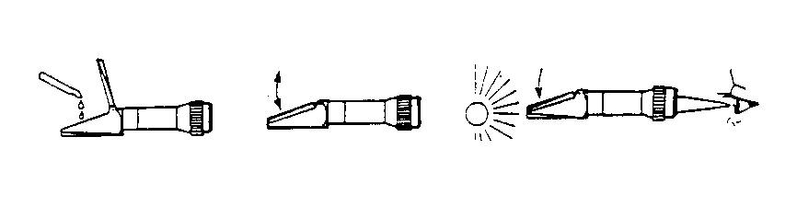
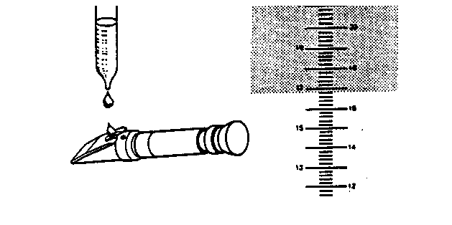
Μέτρηση των διαλυτών στερεών με διαθλασίμετρο

Πίνακας διόρθωσης των βαθμών Brix στη θερμοκρασία αναφοράς (20^{ο}C)
Θερμοκρασία γλεύκους (^{ο}C) | Μέτρηση  ^{ο}Brix | Διορθωμένη τιμή ^{ο}Brix (στους 20^{ο}C)
15 | x | x-0.35
16 | x | x-0.28
17 | x | x-0.21
18 | x | x-0.14
19 | x | x-0.07
20 | x | x
21 | x | x+0.07
22 | x | x+0.14
23 | x | x+0.21
24 | x | x+0.28
25 | x | x+0.35
Μετατροπή των ενδείξεων του διαθλασίμετρου σε πιθανή περιεκτικότητα σακχάρων ανά λίτρο γλεύκους^{(*)} και δυναμικό αλκοολικό τίτλο.
ºBrix | Σάκχαρα  (g/L) | Σχετική πυκνότητα | ΔΑΤ | ºBrix | Σάκχαρα  (g/L) | Σχετική πυκνότητα | ΔΑΤ
10 | 85.4 | 1.041 | 5.0 | 20 | 192.9 | 1.084 | 11.3
10.2 | 87.5 | 1.041 | 5.1 | 20.2 | 195.1 | 1.085 | 11.5
10.4 | 89.6 | 1.042 | 5.3 | 20.4 | 197.4 | 1.086 | 11.6
10.6 | 91.6 | 1.043 | 5.4 | 20.6 | 199.6 | 1.087 | 11.7
10.8 | 93.7 | 1.044 | 5.5 | 20.8 | 201.9 | 1.088 | 11.9
11 | 95.8 | 1.045 | 5.6 | 21 | 204.1 | 1.089 | 12.0
11.2 | 97.9 | 1.046 | 5.7 | 21.2 | 206.4 | 1.090 | 12.1
11.4 | 100.0 | 1.046 | 5.9 | 21.4 | 208.6 | 1.091 | 12.3
11.6 | 102.0 | 1.047 | 6.0 | 21.6 | 210.9 | 1.092 | 12.4
11.8 | 104.1 | 1.048 | 6.1 | 21.8 | 213.1 | 1.093 | 12.5
12 | 106.2 | 1.049 | 6.2 | 22 | 215.4 | 1.094 | 12.7
12.2 | 108.4 | 1.050 | 6.4 | 22.2 | 217.7 | 1.094 | 12.8
12.4 | 110.5 | 1.051 | 6.5 | 22.4 | 219.9 | 1.095 | 12.9
12.6 | 112.6 | 1.052 | 6.6 | 22.6 | 222.2 | 1.096 | 13.1
12.8 | 114.7 | 1.052 | 6.7 | 22.8 | 224.5 | 1.097 | 13.2
13 | 116.8 | 1.053 | 6.9 | 23 | 226.7 | 1.098 | 13.3
13.2 | 118.9 | 1.054 | 7.0 | 23.2 | 229.0 | 1.099 | 13.5
13.4 | 121.0 | 1.055 | 7.1 | 23.4 | 231.3 | 1.100 | 13.6
13.6 | 123.1 | 1.056 | 7.2 | 23.6 | 233.6 | 1.101 | 13.7
13.8 | 125.3 | 1.057 | 7.4 | 23.8 | 235.9 | 1.102 | 13.8
14 | 127.4 | 1.058 | 7.5 | 24 | 238.2 | 1.103 | 14.0
14.2 | 129.5 | 1.059 | 7.6 | 24.2 | 240.5 | 1.104 | 14.1
14.4 | 131.7 | 1.059 | 7.7 | 24.4 | 242.8 | 1.105 | 14.3
14.6 | 133.8 | 1.060 | 7.9 | 24.6 | 245.1 | 1.106 | 14.4
14.8 | 135.9 | 1.061 | 8.0 | 24.8 | 247.4 | 1.107 | 14.5
15 | 138.0 | 1.062 | 8.1 | 25 | 249.7 | 1.108 | 14.7
15.2 | 140.2 | 1.063 | 8.2 | 25.2 | 252.0 | 1.108 | 14.8
15.4 | 142.4 | 1.064 | 8.4 | 25.4 | 254.2 | 1.109 | 14.9
15.6 | 144.5 | 1.065 | 8.5 | 25.6 | 256.5 | 1.110 | 15.1
15.8 | 146.7 | 1.065 | 8.6 | 25.8 | 258.8 | 1.111 | 15.2
16 | 148.9 | 1.066 | 8.8 | 26 | 261.1 | 1.112 | 15.4
16.2 | 151.0 | 1.067 | 8.9 | 26.2 | 263.4 | 1.113 | 15.5
16.4 | 153.2 | 1.068 | 9.0 | 26.4 | 265.7 | 1.114 | 15.6
16.6 | 155.4 | 1.069 | 9.1 | 26.6 | 268.0 | 1.115 | 15.7
16.8 | 157.6 | 1.070 | 9.3 | 26.8 | 270.3 | 1.116 | 15.9
17 | 159.7 | 1.071 | 9.4 | 27 | 272.6 | 1.117 | 16.0
17.2 | 161.9 | 1.072 | 9.5 | 27.2 | 274.9 | 1.118 | 16.2
17.4 | 164.1 | 1.073 | 9.6 | 27.4 | 277.3 | 1.119 | 16.3
17.6 | 166.3 | 1.073 | 9.8 | 27.6 | 279.6 | 1.120 | 16.4
17.8 | 168.5 | 1.074 | 9.9 | 27.8 | 282.0 | 1.121 | 16.6
18 | 170.7 | 1.075 | 10.0 | 28 | 284.4 | 1.122 | 16.7
18.2 | 172.9 | 1.076 | 10.2 | 28.2 | 286.8 | 1.123 | 16.9
18.4 | 175.1 | 1.077 | 10.3 | 28.4 | 289.2 | 1.124 | 17.0
18.6 | 177.3 | 1.078 | 10.4 | 28.6 | 291.6 | 1.125 | 17.1
18.8 | 179.5 | 1.079 | 10.5 | 28.8 | 294.0 | 1.126 | 17.3
19 | 181.8 | 1.080 | 10.7 | 29 | 296.4 | 1.127 | 17.4
19.2 | 184.0 | 1.081 | 10.8 | 29.2 | 298.9 | 1.128 | 17.6
19.4 | 186.2 | 1.082 | 10.9 | 29.4 | 301.3 | 1.129 | 17.7
19.6 | 188.4 | 1.083 | 11.1 | 29.6 | 303.8 | 1.130 | 17.9
19.8 | 190.7 | 1.083 | 11.2 | 29.8 | 306.2 | 1.131 | 18.0
 |  |  |  | 30 | 308.7 | 1.132 | 18.1
* Ο πίνακας ισχύει για γλεύκη που προέρχονται από υγιή σταφύλια

